Вариант 10
1. Аня купила проездной билет на месяц и сделала за месяц 46 поездок. Сколько рублей она сэкономила, если проездной билет на месяц стоит 720 рублей, а разовая поездка — 19 рублей?
2. Мощность отопителя в автомобиле регулируется дополнительным сопротивлением, которое можно менять, поворачивая рукоятку в салоне машины. При этом меняется сила тока в электрической цепи электродвигателя – чем меньше сопротивление, тем больше сила тока и тем быстрее вращается мотор отопителя. На рисунке показана зависимость силы тока от величины сопротивления. На оси абсцисс откладывается сопротивление (в Омах), на оси ординат – сила тока в Амперах. Ток в цепи электродвигателя уменьшился с 12 до 6 Ампер. На сколько Омов при этом увеличилось сопротивление цепи?
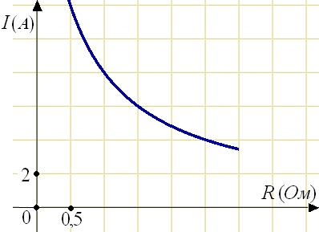
3. Диагонали ромба ABCD равны 12 и 16. Найдите длину вектора + .
4. В среднем гражданин А. в дневное время расходует 115 кВтч электроэнергии в месяц, а в ночное время — 180 кВтч электроэнергии. Раньше у А. в квартире был установлен однотарифный счетчик, и всю электроэнергию он оплачивал по тарифу 2,4 руб. за кВтч. Год назад А. установил двухтарифный счeтчик, при этом дневной расход электроэнергии оплачивается по тарифу 2,4 руб. за кВтч, а ночной расход оплачивается по тарифу 0,5 руб. за кВтч. В течение 12 месяцев режим потребления и тарифы оплаты электроэнергии не менялись. На сколько больше заплатил бы А. за этот период, если бы не поменялся счетчик? Ответ дайте в рублях.
5. Найдите корень уравнения: .
6. В треугольнике ABC угол C равен , 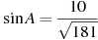. Найдите .
7. Найдите значение выражения 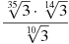.

8. На рисунке изображен график — производной функции , определенной на интервале (-9;8) . Найдите количество точек, в которых касательная к графику функции параллельна прямой y = - x + 8 или совпадает с ней.
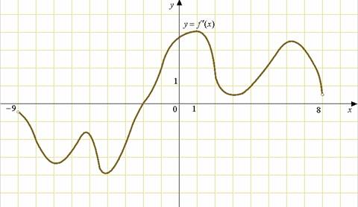
9. Найдите угол прямоугольного параллелепипеда, для которого , , . Ответ дайте в градусах.
10. В случайном эксперименте симметричную монету бросают трижды. Найдите вероятность того, что орел выпадет ровно два раза.
11. Найдите объем многогранника, вершинами которого являются точки ,,,, , , , правильной шестиугольной призмы , площадь основания которой равна 6, а боковое ребро равно 2.
12. Трактор тащит сани с силой кН, направленной под острым углом к горизонту. Работа трактора (в килоджоулях) на участке длиной м вычисляется по формуле . При каком максимальном угле (в градусах) совершeнная работа будет не менее 4000 кДж?
13. Часы со стрелками показывают 6 часов 40 минут. Через сколько минут минутная стрелка в пятый раз поравняется с часовой?
14. Найдите точку минимума функции .

